**Лабораторная работа №1 (ответы):**

1. **Что такое UI?**

Пользовательский интерфейс — это набор программных и аппаратных средств, обеспечивающих взаимодействие пользователя с устройством.

1. **Что такое UX?**

Пользовательский опыт или пользовательское переживание, важно понимать и знать, что испытывает пользователь в каждый момент взаимодействия с интерфейсом, а также его итоговый опыт или навыки, которые у него остаются после взаимодействия.

1. **В чём отличие UI-дизайна от UX-дизайна?**

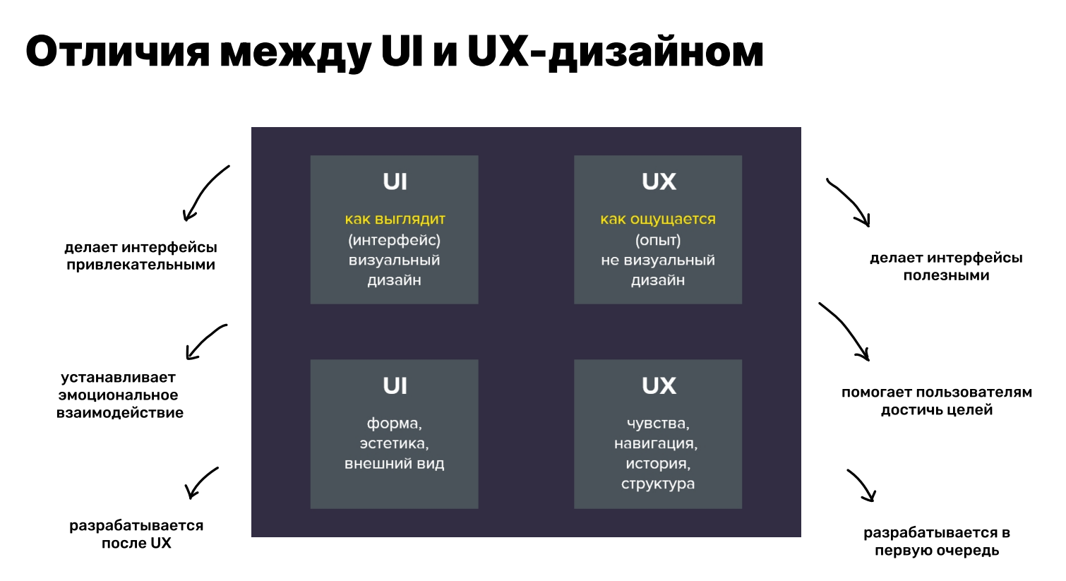

1. **Ключевые этапы в разработке UI/UX-продукта (общий план дизайн-процесса).**

Слайды лекций с 29 по 34

1. **Какие есть способы для размещения изображения внутри фигуры?**

С помощью маски или заливки фигуры.